ERCİYES OSB ÖN TAHSİS PRENSİPLERİ

- Yetkili kurullarımızca belirlenen arsa tahmini ön tahsis metrekare birim fiyatı 2025 yılı için 2.500,00- TL/m² dir.

- Ön tahsis edilecek parsellere ait yayınlanacak ilanın süresi 3 haftadır.

- İsteklilerin değerlendirmeleri için OSB uygulama yönetmeliğinin eki olan Değerlendirme Tablosu referans alınarak hazırlanan değerlendirme kriterleri tablosu kullanılacaktır.

- Başvuru dosyasına ait evrakların Erciyes OSB Bölge Müdürlüğünden temin edilmesi ve doldurularak değerlendirme yapılmak üzere ilan süre içerisinde Erciyes OSB’ye sunulması gerekmektedir.

- Bölgede yer alamayacak sektör grupları ve kurulamayacak tesisler ilanda yer almaktadır.

- Başvurularının değerlendirilmeye alınabilmesi için, talep sahipleri tarafından dosya bedeli olan 10.000,00 TL (On Bin Türk Lirası) tutarın ilan süresi içinde Erciyes OSB ‘ye ait hesaplara “Ön Tahsis Dosya Bedeli’’ açıklaması ile yatırılması gerekmektedir. Yatırılan dosya bedelleri idareye irat kaydedilecek olup talep sahibi ile ön tahsis sözleşmesi yapılmaması veya herhangi bir sebeple iadesi talep edilemeyecektir.

- Ön tahsisi yapılacak toplam alandan daha fazla talep olması durumunda ihale yöntemi ile ön tahsis işlemleri gerçekleştirilecektir.

- Toplam ön tahsis edilebilecek alandan daha fazla alan (m²) talep olması durumunda ön tahsis işlemi, Erciyes OSB Yönetim Kurulunca, Bakanlık tarafından belirlenen Başvuru Değerlendirme Tablosuna göre yapılacak puanlama neticesinde oluşan kısa listenin belirlenmesi ve söz konusu kısa listeden oluşan istekliler arasında yapılacak ihale yöntemi ile hak kazanan talep sahibi arasında arsa ön tahsis sözleşmesi imzalanması şeklinde olacaktır.

- Başvuru Değerlendirme sonrası ihaleye girmeye hak kazanan gerçek veya tüzel kişilerin, tahsis edilecek parselin aşağıdaki tabloda belirtilen şekilde ihale teminat bedelini, banka teminat mektubu (kayıtsız şartsız ve en az 3 ay süreli) ya da peşin olarak Erciyes OSB’ye ait hesaplara “Teminat Bedeli” açıklaması ile yatırmaları gerekmektedir.
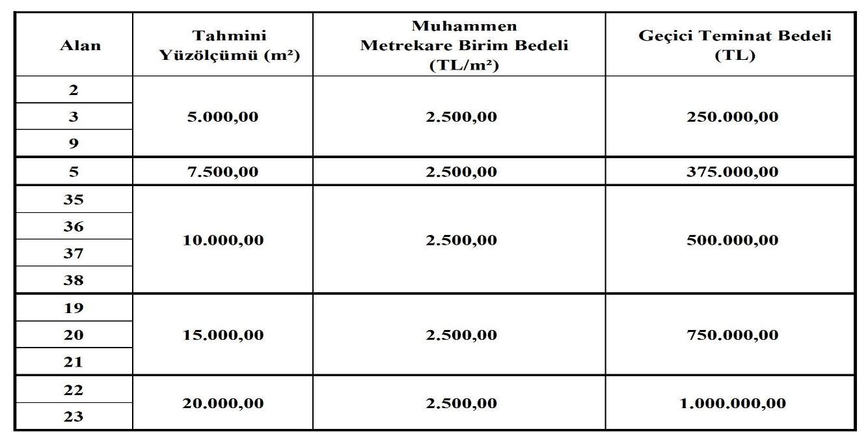

- Ön tahsis işlemlerine, ihale birim fiyatı ile ön tahsisi yapılan alanın çarpımıyla bulunan toplam arsa ön tahsis bedeli ile devam edilir ve ödemeler bu tutar üzerinden aşağıda belirtilen plan ile gerçekleştirilir.

- Vadeli satış söz konusu olması halinde; arsa ön tahsis sözleşmesinin imzalanması öncesinde, toplam arsa ön tahsis bedelinin %20’si ön tahsis yazısının firmaya tebliğ edilmesini müteakip 10 iş günü içerisinde Bölge Müdürlüğümüze ödenmesi gerekmektedir.

- Kalan %80’nin ise peşin ödemenin yapıldığı tarihi takip eden 24 ay içerisinde vade farkı uygulanmadan 24 eşit taksitler (çek) şeklinde yatırımcı firmadan tahsil edilmesi şeklinde gerçekleşir. Vadesinde ödenmeyen bütün ödemeler için 6183 sayılı Amme Alacakları Tahsil Usulü Hakkındaki kanunun 51. maddesine yer alan gecikme oranı uygulanacaktır.

- Peşin ödemelerde %10 indirim imkânı sağlanacaktır.

- Arsa ön tahsis işleminde Erciyes OSB’nin taslak imar planı esas alınacak olup, OSB’nin Nazım ve Uygulama İmar Planının onaylanarak kesinleşmesine müteakip parselasyon planı sonrasında belirlenen tapu müdürlüğünde tescil görerek kesinleşen ada, parsel numaraları ve alan (m²) esas alınacaktır.

- Ön tahsis tahmini bedelinde alt yapı katılımı ve diğer giderler neticesinde oluşabilecek farklar, ön tahsisin tahsise dönüşmesi aşamasında ön tahsis yapılan firmalardan Yönetim Kurulunun belirleyeceği şekillerde tahsil edilecektir. Ön tahsis sahipleri Erciyes OSB Yönetimi tarafından belirlenen tutarı ve ödeme şekillerini kabul etmek zorundadır. Kabul etmeyenlerin ön tahsisleri iptal edilir.

- Başvuru yapan firmalardan parselde yapacakları üretime ait NACE kodu talep edilecek olup faaliyet konusunun üretim içermesi gerekmektedir. Yatırımcının Yönetmelikte belirlenen sürelerde yatırımını tamamlaması ve İşyeri Açma Çalışma Ruhsatı alması zorunludur.

- Parsel tahsisi, tek gerçek kişi ya da tek tüzel kişiye yapılacaktır. Hisseli olarak, birden fazla kişiye, adi ortaklığa ya da birden fazla tüzel kişiye parsel tahsisi yapılmayacaktır.

- Ön tahsis hiçbir şekilde devredilemez. Ön tahsis devri amacıyla şirket hisselerinin devrinin yapıldığının tespit edilmesi halinde ön tahsis iptal edilir ve bedel güncellemesi yapılmaz.

- Katılımcı vasfı taşımayan, spekülatif amaçlı olduğu kanaati oluşturan başvurular, Kayseri’deki OSB’lerde üretim yapılmadan boş halde parseli bulunan, parseli olup parsel veya parselleri kirada olan firmaların başvuruları geçersiz sayılacak, ön tahsis sözleşmesi yapıldıktan sonra bu husus ortaya çıkmış olsa bile OSB yönetimi tarafından ön tahsis işlemi tek taraflı iptal edilebilecektir.

- Tüzel kişi ortaklık paylarında, parsel tahsisinin devri amacıyla değişiklik yapılması spekülatif işlem olarak değerlendirilecek ve bu durumun OSB tarafından tespit edilmesi halinde parsel tahsisi iptal edilecektir. Parsel tahsis talebinde bulunan tüzel kişiler, tüm tahsis aşamalarında gerçek ve tüzel kişi ortaklarını ve ortaklık paylarını var ise tüzel kişi ortaklık paylarını son gerçek kişiye kadar beyan etmek zorundadır.

- İhale neticesinde ön tahsisi hakkı kazanıp da Ön Tahsis Sözleşmesini belirlenen sürelerde imzalamayanların ön tahsis hakları iptal edilerek, teminatları gelir olarak kaydedilecektir. Ön tahsis protokolü imzalandıktan sonra vazgeçenlerin toplam ödemelerinden %5 kesinti yapılarak ödemiş oldukları geri kalan bedeller 1 yıl içerisinde geri ödenecek olup bu durumda firmalar herhangi bir faiz, yeniden değerleme ve/veya tazminat talep edemeyeceklerdir.

- Parselasyon planının Bakanlık tarafından onaylanması ve alt yapının tamamlanması akabinde Yönetim Kurulunca belirlenecek tarihte parsel tahsis sözleşmeleri imzalanacaktır. Katılımcıların ruhsat süreleri tahsis sözleşmesinin imzalanması ile başlayacak olup ön tahsis aşamasında inşaat izni verilmeyecektir.

- Ön tahsis dönemi sonrasında tebliğ edilen süre içerisinde tahsis sözleşmesi imzalamayan firmaların toplam ödedikleri bedelin %5’i kesilerek ödemiş oldukları geri kalan bedeller 1 yıl içinde geri ödenecek olup bu durumda firmalar herhangi bir faiz, yeniden değerleme ve/veya tazminat talep edemeyeceklerdir.

- Ön tahsise hak kazanan katılımcı firmalarla, “Arsa Ön Tahsisine İlişkin Sözleşme” akdedilecektir.

- Erciyes OSB 4734 sayılı Kamu İhale Kanunu, 4735 sayılı Kamu İhale
Sözleşmeleri Kanunu ve 2886 sayılı Devlet İhale Kanunu hükümlerine tabi değildir. Erciyes OSB arsa ön tahsisini yapıp yapmamakta serbesttir.

